

台灣三商名人賽 第三回合精彩影音戰報/Freedom Golf
Freedom Golf – 2015年10月4日週日 台北標準時間上午12:07

相關內容
- 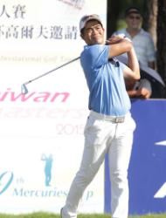觀賞相片
台灣三商名人賽 第三回合精彩影音戰報/Freedom Gol …
(請欣賞下方第三回合精彩影音戰報/Freedom Golf)
2015台灣名人賽暨第二十九屆三商杯高爾夫球賽在今天(10/3)進行第三回合的賽事
前兩回合都在領先榜互爭排頭的印度選手卡漢以及馬來西亞選手謝志榮
第三回合同組出發，但兩人今天bogey連連
讓他們前一組出發 首次在台灣比賽的中國名將梁文沖追過
梁文沖一路展現高超的短桿和推桿功夫
全場bogey free外 更有四個birdie進帳 68桿作收
打到第十五洞就把領先組兩人給擠出排頭
最終梁文沖以三回合累計低於標準桿五桿的成績 站上領先位
而目前台灣選手排名最佳的就是擁有地主優勢的葉偉志
全場抓二鳥及三個bogey 十八洞31推
以三回合累計高於標準桿一桿 六桿之差和其他三位選手排名並位第五
最後一天的比賽 你如果再過就要再等一年
來三商名人賽 不僅好吃好玩還可以觀賞精彩的大賽
是這個假日最棒的去處
我們在老淡水球場等你！

